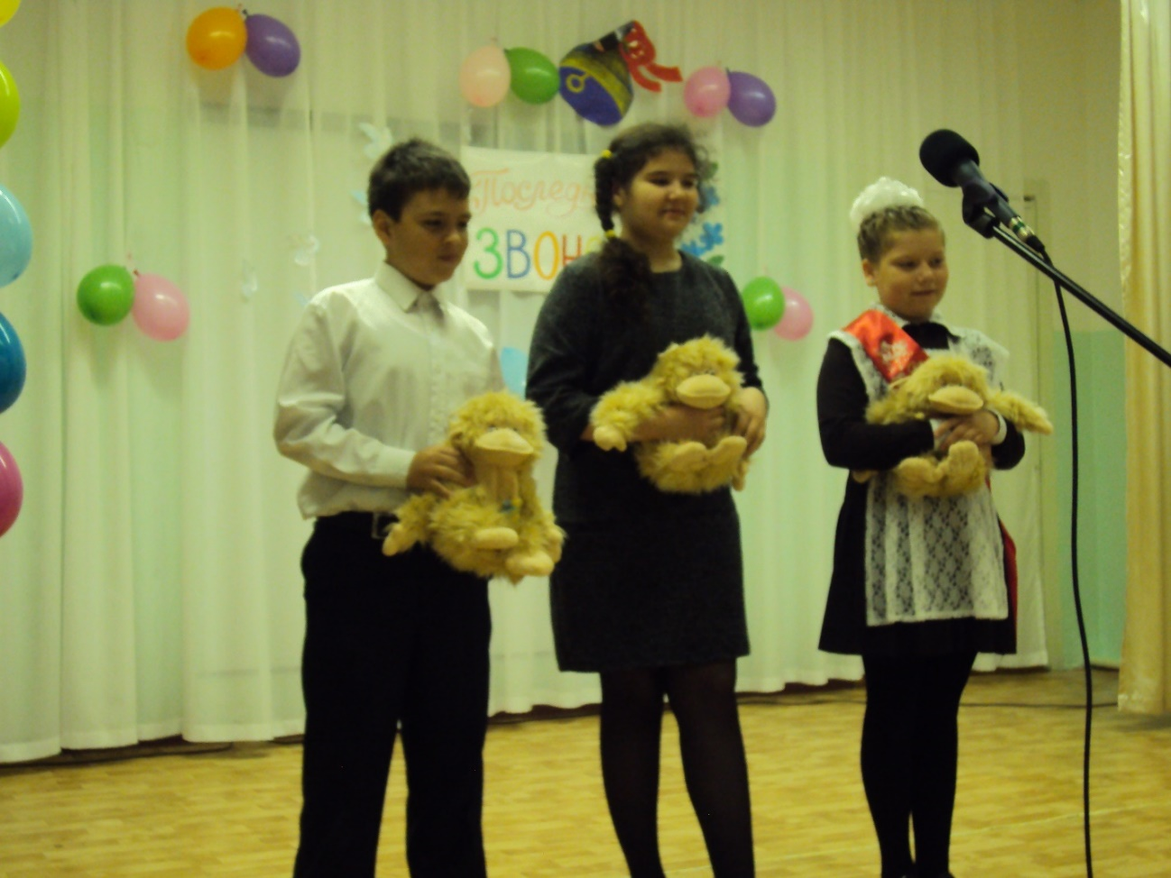
НАГРАЖДЕНИЕ ОТЛИЧНИКОВ. Май 2017г.
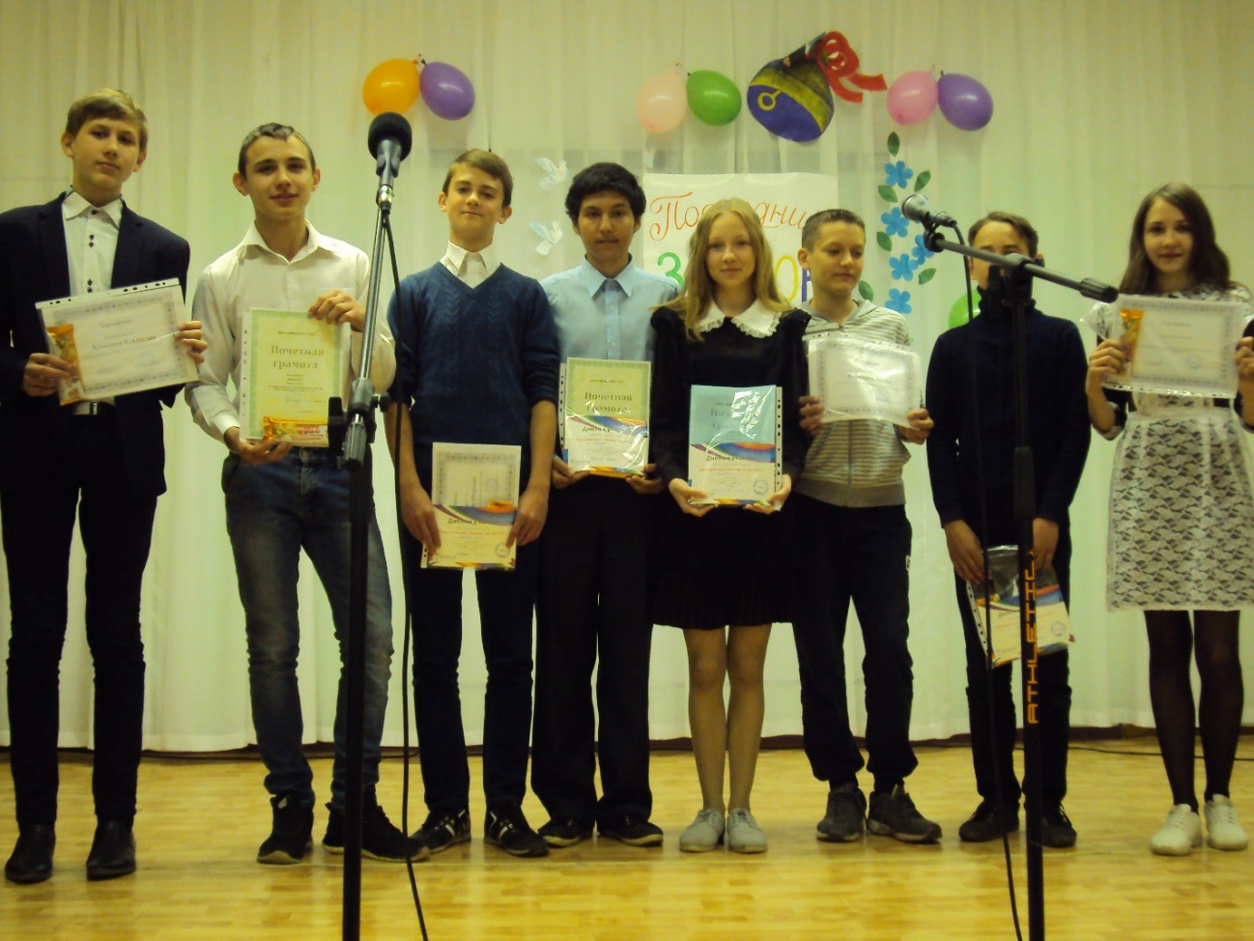
Перешли в 9 класс. Май 2017г.
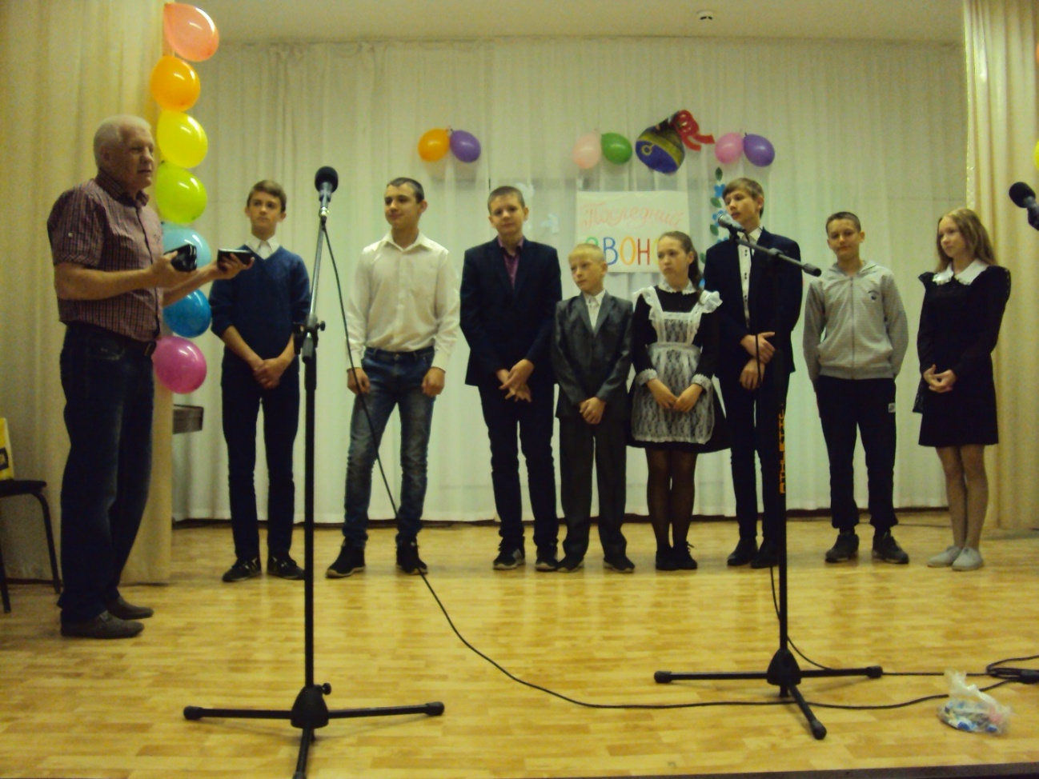
Награждение спортсменов по итогам 2017 года
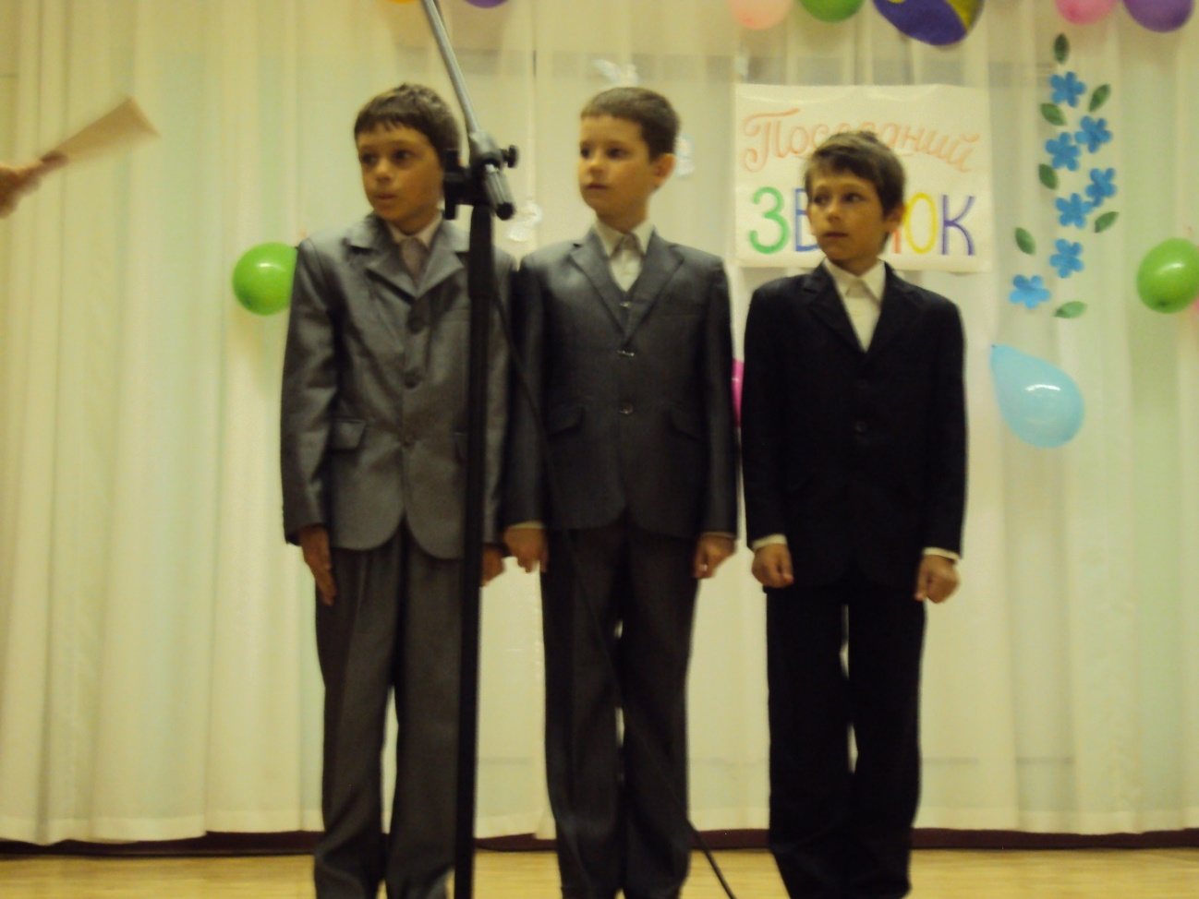
Три мушкетера перешли в третий класс. Май 2017г.
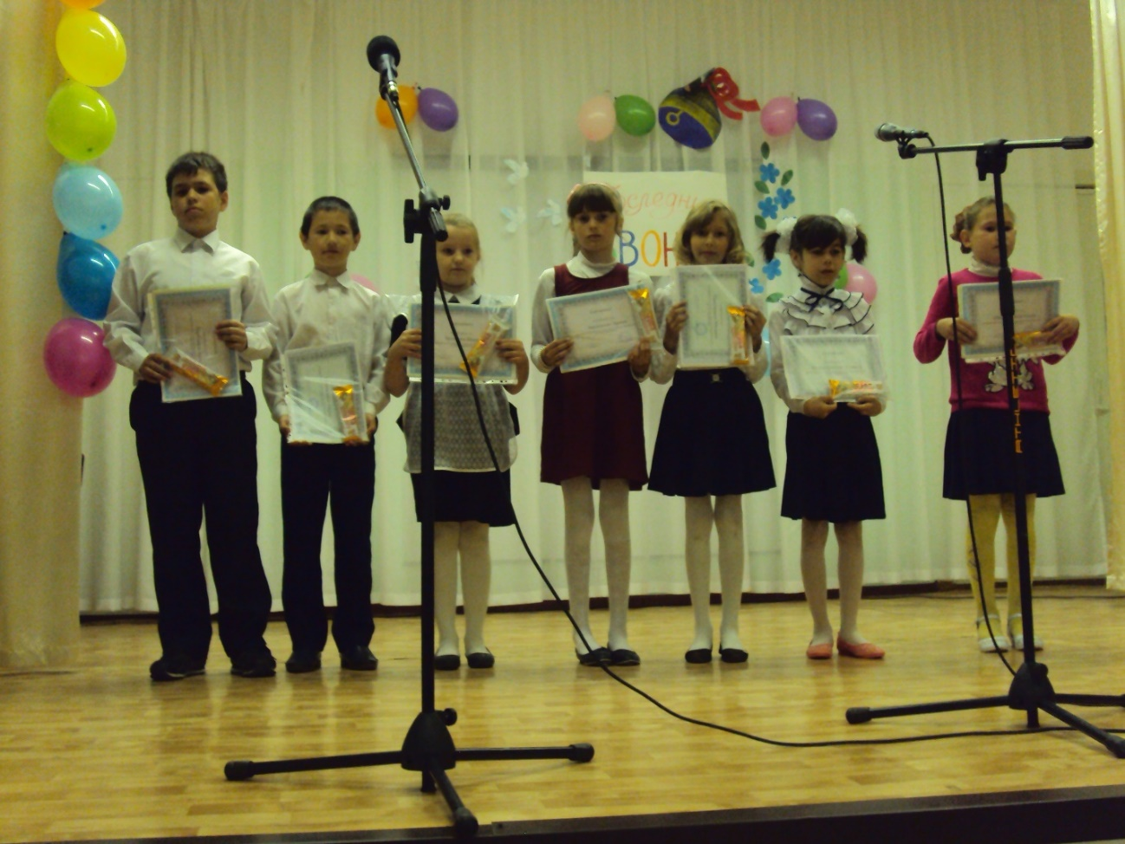
Перешли в четвертый класс. Май 2017г.
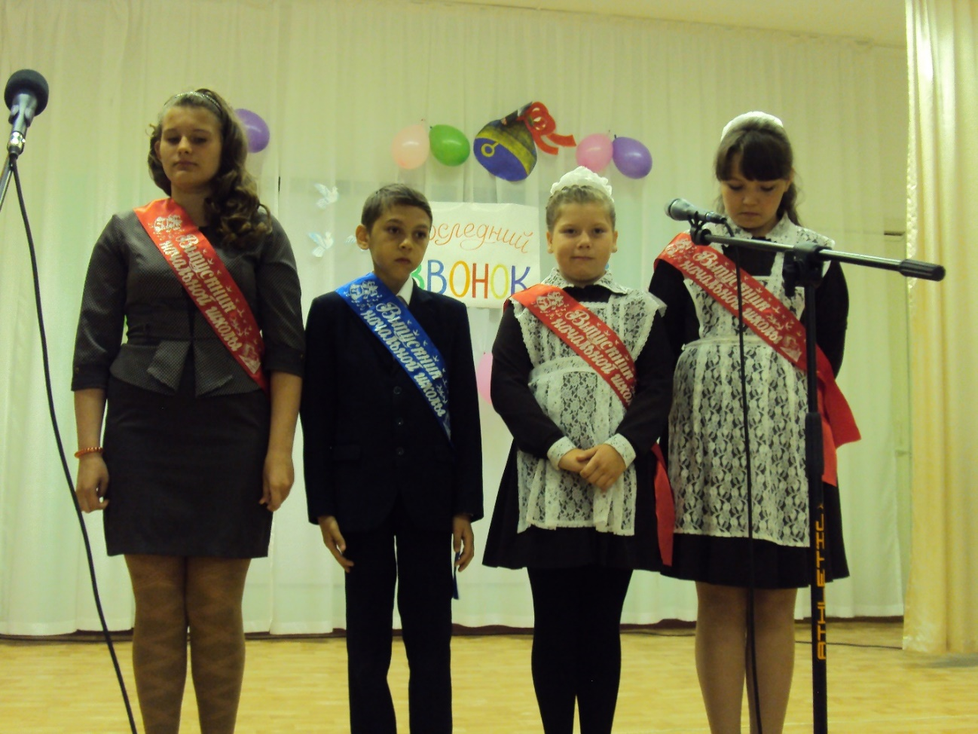
Перешли на новый уровень. Выпускники начальной школы. Май 2017г.
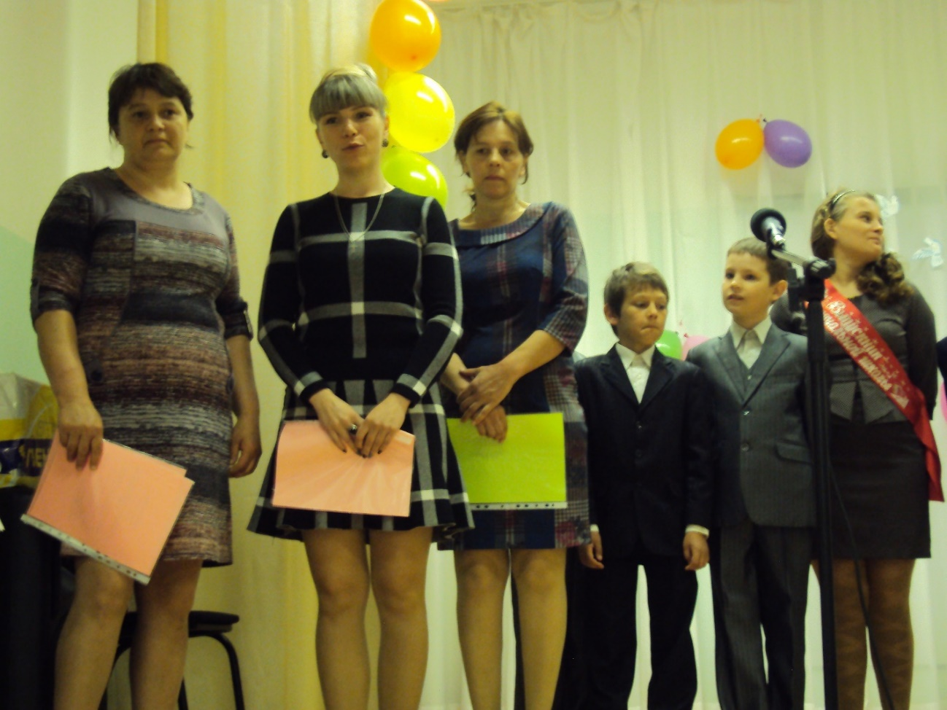
Мамы будущих пятиклассников
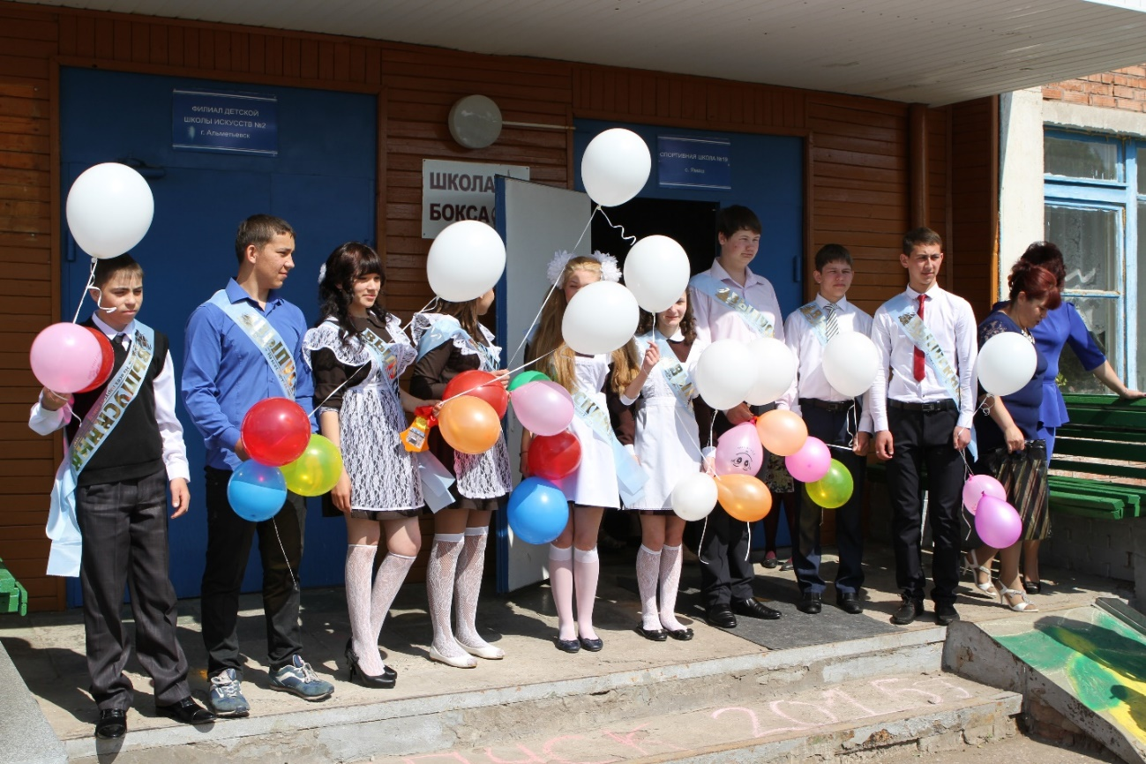
Последний звонок 25 мая 2015
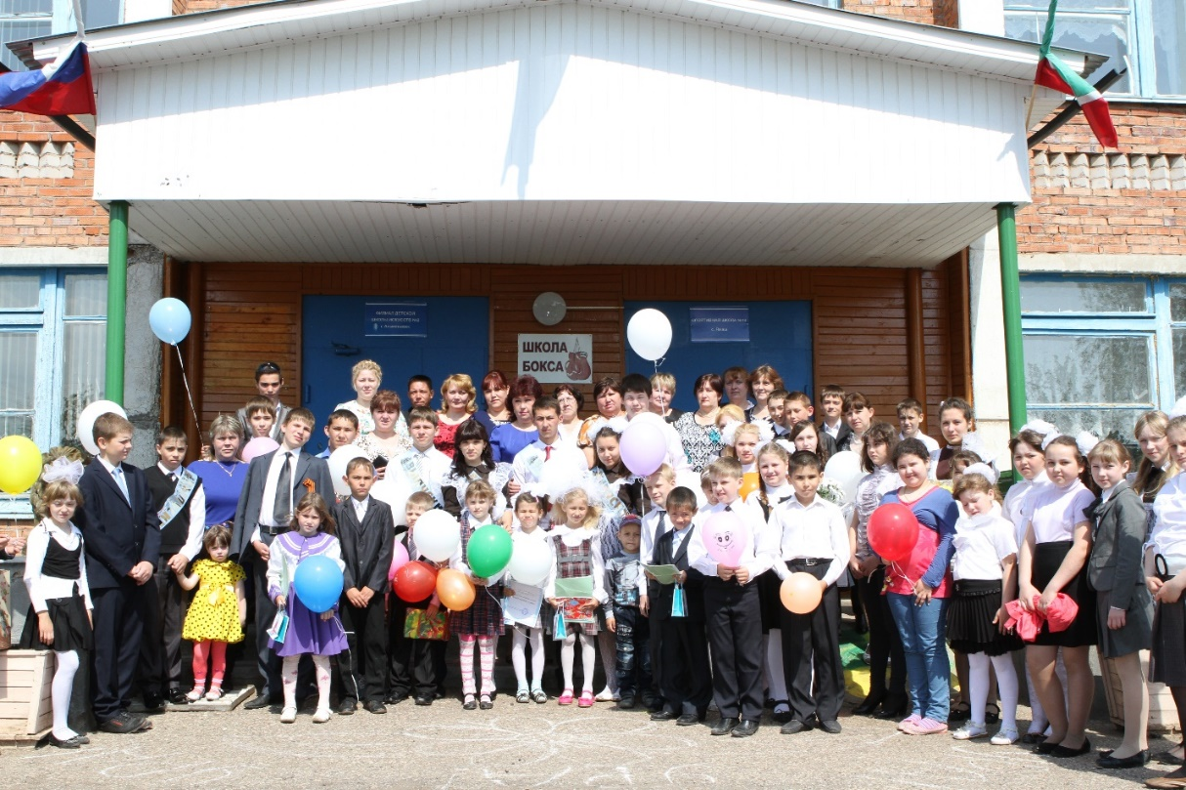

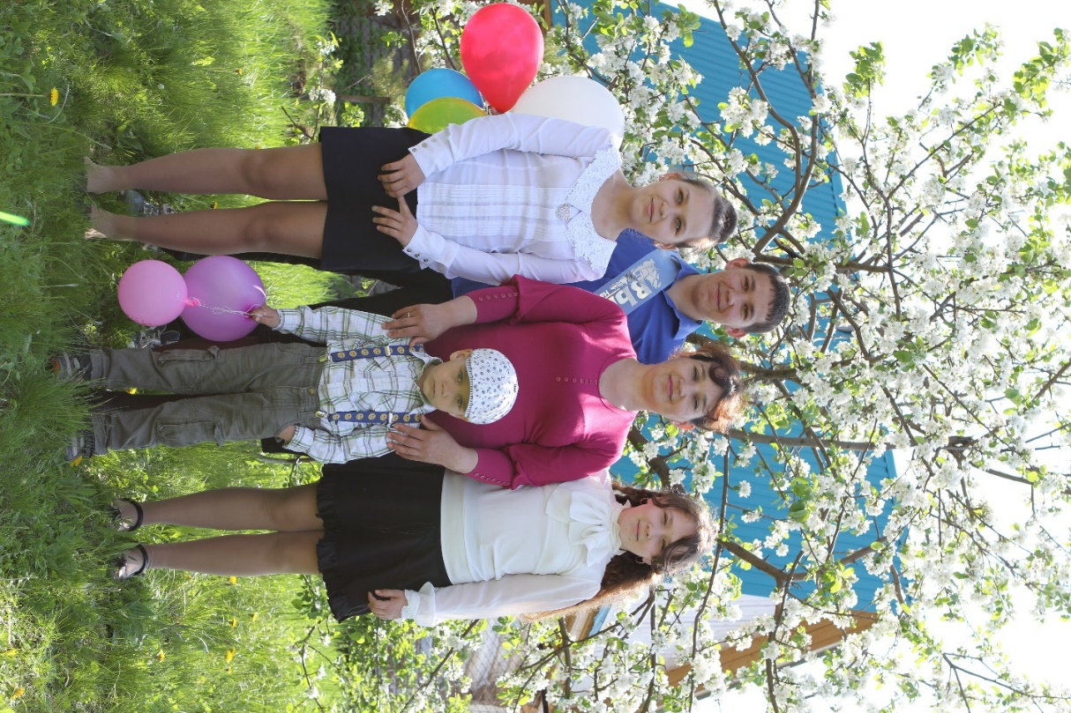

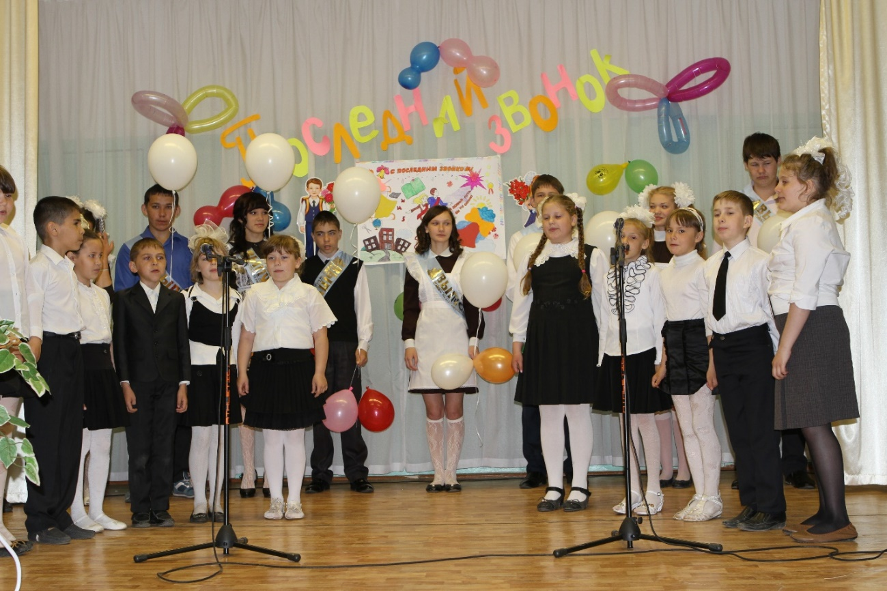

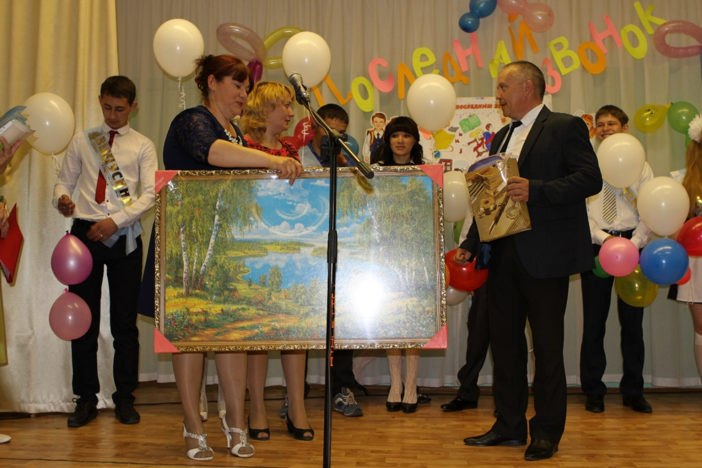
На память школе от выпускников.


Цветы для выпускников

